06.11.2013
2158

О внесении изменения в постановление Администрации города Заречного
от 13.10.2010 № 1478 «О создании комиссии по формированию и подготовке муниципального резерва управленческих кадров г.Заречного Пензенской области»
(с изменениями от 01.03.2011 № 255)
В связи с кадровыми перестановками, в соответствии со статьями 4.5.1 и 4.6.1 Устава закрытого административно-территориального образования города Заречного Пензенской области, Администрация ЗАТО г.Заречного п о с т а н о в л я е т:

1. Внести в постановление Администрации города Заречного от 13.10.2010
№ 1478 «О создании комиссии по формированию и подготовке муниципального резерва управленческих кадров г.Заречного Пензенской области» (в редакции от 01.03.2011
№ 255) следующее изменение:
приложение № 1 к постановлению изложить в новой редакции (приложение).
2. Считать утратившим силу подпункт 1.2 пункта 1 постановления Администрации города Заречного от 01.03.2011 № 255 «О внесении изменений в правовые акты о комиссиях, председателем которых является Глава Администрации города Заречного».
3. Настоящее постановление опубликовать в муниципальном средстве массовой информации газете «Ведомости Заречного».
4. Контроль за исполнением настоящего постановления возложить на руководителя аппарата Администрации города Пензина П.Н.

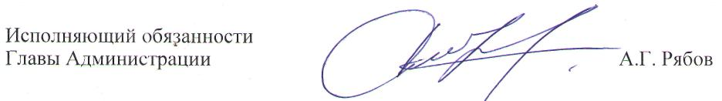

Приложение № 1
УТВЕРЖДЕН
постановлением
Администрации города
от 13.10.2010 № 1478
в редакции от 06.11.2013 № 2158

Состав
комиссии по формированию и подготовке муниципального резерва управленческих кадров г.Заречного Пензенской области

Гладков  Вячеслав Владимирович | - | Глава Администрации города, председатель комиссии
Рябов  Алексей Геннадьевич | - | Первый заместитель Главы Администрации города, заместитель председателя комиссии
Ишкулова Наталья Владимировна | - | главный специалист сектора муниципальной службы и кадров отдела контроля и управления делами Администрации города, секретарь комиссии
Члены комиссии:
Аникина  Елена Васильевна | - | начальник Департамента образования города Заречного
Егорова Светлана Владимировна | - | начальник отдела контроля и управления делами Администрации города
Журавлев  Олег Евгеньевич | - | заместитель директора муниципального учреждения «Правовое управление» города Заречного (по согласованию)
Ильюхин  Егор Васильевич | - | председатель Комитета по управлению имуществом города Заречного
Зубова  Юлия Александровна | - | заместитель Главы Администрации города
Лазарев  Сергей Викторович | - | начальник Департамента социального развития города Заречного
Михайлова  Зинаида Павловна | - | начальник Финансового управления города Заречного
Мухин  Александр Валерьевич | - | исполняющий обязанности заместителя Главы Администрации города
Пензин  Павел Николаевич | - | руководитель аппарата Администрации города
Сенькина  Оксана Михайловна | - | председатель Комитета по физической культуре и спорту города Заречного
Сутягина  Ольга Юрьевна | - | исполняющий обязанности начальника Департамента культуры и молодежной политики города Заречного
Темяшева Татьяна Константиновна | - | председатель Территориальной организации профсоюза ЗАТО г.Заречного Российского профсоюза работников атомной энергетики и промышленности (по согласованию)
Шлячков  Николай Сергеевич | - | начальник планово-экономического отдела Администрации города

